**Когда заходит речь о паразитах человека, первое, что приходит на ум, это глисты - ними родители пугают нерадивых детишек, любящих лакомиться немытыми фруктами, они же грозят нам и во взрослом возрасте, когда мы спешим увлечься суши и шашлыками.**

***Наиболее распространенные гельминты***

**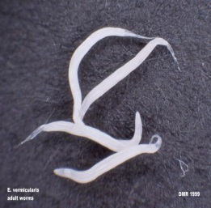*Острицы*** – червячки-ниточки, которые живут в прямой кишке, но откладывают яйца, выбираясь на кожу в области заднего прохода, что вызывает зуд. Ребёнок расчесывает зудящие места, яйца попадают ему под ногти, а потом он тянет руки в рот. Так происходит самозаражение. Часто болеет вся семья.

***Аскариды*** – черви немалой длины (достигают 40 см) и толщины (с карандаш). Попадая в организм человека, проходят несколько стадий развития, мигрируя по разным органам, в том числе проникают в легкие, успевая отложить достаточное количество яиц.

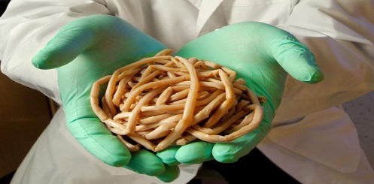

***Факт № 1.*** **Самка аскарида откладывает в сутки до 240 тысяч яиц. Поэтому избавиться от глистов за один раз не всегда возможно.**

***Власоглав.*** Благодаря своему особому строению (головной конец червя тонкий, в виде нити или волоса) паразит легко «прошивает» насквозь слизистую и прикрепляется к мышечному слою кишечника.

**!**

Власоглав питается кровью, потребляя ее в немалых количествах. При паразитировании в организме ребенка большого числа гельминтов этого вида происходит изъязвление слизистой, что приводит к воспалительному процессу, к тому же у ребенка развивается железодефицитная анемия.

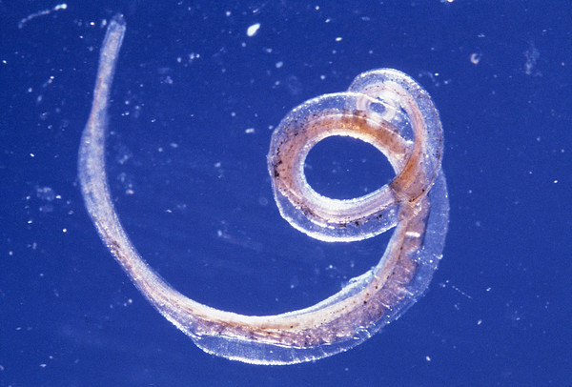

***Факт № 2.* Глисты, попадая в пищеварительный тракт, чтобы не быть переваренными, выделяют специальные вещества – антиэнзимы, которые их** **защищают.**

***Факт № 3.* В зависимости от количества паразитов они могут «выпивать» у хозяина до 0,5 литров крови в сутки.**  
  
Источник: [http://i-fakt.ru](http://i-fakt.ru/interesnye-fakty-pro-glisty/)

***Чем опасны глистные инвазии***

Происходит постепенное отравление организма продуктами жизнедеятельности паразитов. Токсическое воздействие глистов на детский организм огромно, глисты ослабляют иммунитет, усугубляют течение аллергических заболеваний, ранее существовавших у ребенка, воздействуют на нервную систему, приводят к развитию хронических заболеваний желудочно-кишечного тракта.

***Факт № 4.* Глисты в процессе своей жизнедеятельности выделяют особые вещества - токсоиды, являющиеся сильными ядами и аллергенами.**

***Глистами можно заразиться:***

* в песочнице;
* купаясь в стоячих водоемах (когда дети плещутся в воде, они заглатывают воду);
* в общественном транспорте (держась за поручень или прикасаясь руками к сиденью, стеклу или стенкам салона);
* при несоблюдении правил личной гигиены;
* от других людей (через общие предметы обихода).

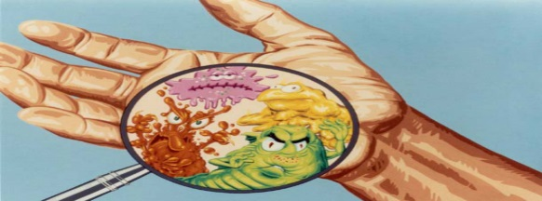

***Что должно насторожить:***

* снижение аппетита или, наоборот, его выраженное усиление;
* тошнота, нередко рвота;
* боли в животе, наиболее интенсивные в районе пупка;
* чередование поносов и запоров;
* боль и дискомфорт в правом подреберье;
* головные боли или головокружение;
* нарушение сна;
* зуд в области анального отверстия;
* резкая потеря веса;
* вздутие живота;
* анемия.

***Факт № 5.* В сушеных тыквенных семенах, присутствуют такие соединения как кукурбитины, которые действуют как глистогонное средство.**

***Меры профилактики:***

1. Мойте руки с мылом перед едой, после посещения туалета и общественных мест.

2. Обдавайте кипятком овощи, фрукты и зелень перед употреблением в пищу.

3. Хорошо прожаривайте и пропаривайте мясо перед употреблением.

4. Избегайте приема в пищу сырой рыбы, необработанной икры и яиц.

5. Не пейте «сырую» воду из трубопровода и открытых водоемов.

6. Мобильные телефоны очень загрязняются, поэтому после их использования желательно мыть руки.

7. Если ваше рабочее место за столом, тогда регулярно протирайте его дезинфицирующими средствами; это так же касается компьютерных аксессуаров – мыши и клавиатуры.

***Соблюдая эти элементарные правила, Вы сможете предотвратить гельминтоз!***

**Министерство здравоохранения Республики Беларусь**

**ГУ «Чашникский районный центр гигиены и эпидемиологии»**

**Профилактика глистных инвазий**



**Чашники**

**2016**